Unidad Didáctica: Salud y Enfermedades
Transcripción OCR Completa, Exacta e Ilustrada del Libro de Texto

1. ¿Qué significa tener salud? ¿Qué enfermedades nos pueden afectar?

1.1 La salud y la enfermedad
La salud es un estado de completo bienestar físico, mental y social.
Los factores que más influyen en nuestra salud son: la edad, nuestro estilo de vida, nuestro entorno y la salud pública.
La enfermedad es una alteración del funcionamiento del organismo o de alguna de sus partes debida a una causa interna o externa, que se mantiene durante un período de tiempo.
Según las causas que las provocan, existen dos tipos de enfermedades: las infecciosas y las no infecciosas.
💡 Sanidad Pública y Salud
La sanidad pública del lugar en el que vivimos afecta a nuestra salud. Por ejemplo, el control sanitario de los alimentos, el calendario de vacunación, etc.

1.2 Las enfermedades infecciosas
Son las que están provocadas por los agentes infecciosos, seres vivos muy pequeños que entran en nuestro cuerpo y alteran su funcionamiento. Los agentes infecciosos pueden entrar en nuestro cuerpo a través de heridas, por el aire o por la boca. Existen dos tipos de enfermedades infecciosas:
- Las contagiosas: se transmiten de unas personas a otras. Por ejemplo, la gripe, la COVID-19 o el sarampión.
- Las no contagiosas: no se transmiten de unas personas a otras. Por ejemplo, el tétanos.

Los Principales Agentes Infecciosos
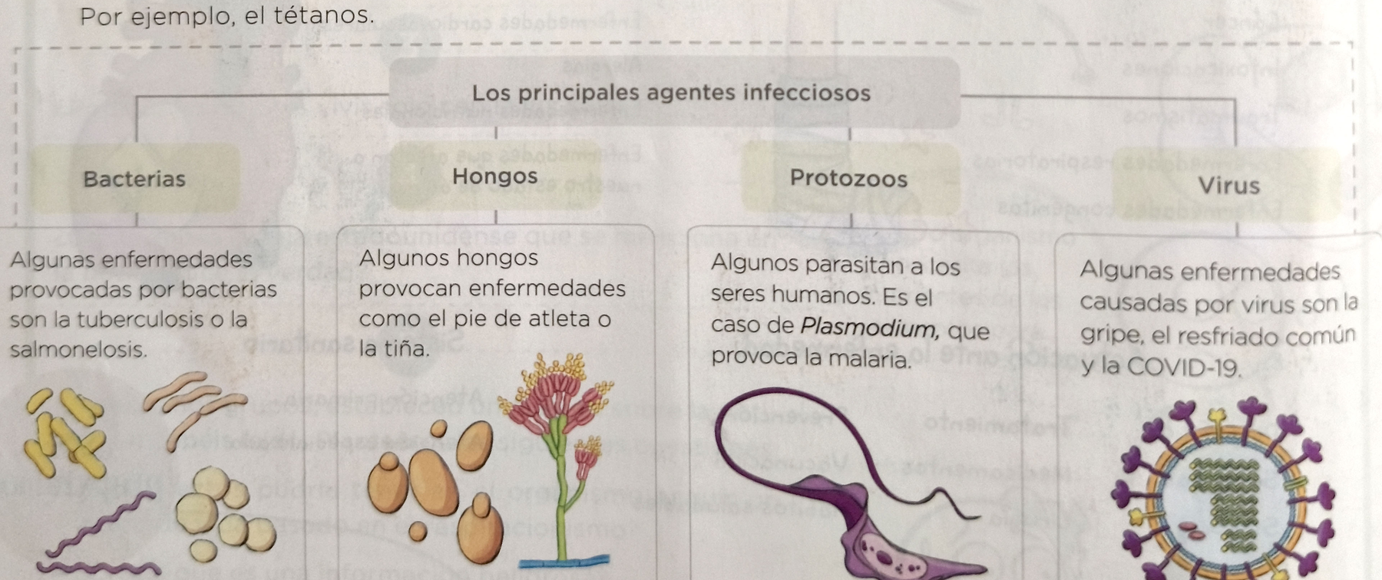
Figura 1: Clasificación y ejemplos de los principales agentes infecciosos (Bacterias, Hongos, Protozoos y Virus).
Agente Infeccioso | Descripción y Ejemplos de Enfermedades
Bacterias | Algunas enfermedades provocadas por bacterias son la tuberculosis o la salmonelosis.
Hongos | Algunos hongos provocan enfermedades como el pie de atleta o la tiña.
Protozoos | Algunos parasitan a los seres humanos. Es el caso de Plasmodium, que provoca la malaria.
Virus | Algunas enfermedades causadas por virus son la gripe, el resfriado común y la COVID-19.

📝 Actividades - Página 1
1. ¿Qué tres aspectos de bienestar deben alcanzarse para tener una buena salud? Completa en tu cuaderno:
Bienestar ...... , bienestar ...... y bienestar ......
2. En parejas, preguntad uno al otro por vuestro estilo de vida. Por ejemplo: ¿Cuántas veces haces ejercicio a la semana? ¿Qué desayunas normalmente?

2. Las Enfermedades No Infecciosas
Son las que están producidas por causas distintas a los agentes infecciosos. A menudo tienen más de una causa y no se transmiten entre personas.

Algunos tipos de enfermedades no infecciosas
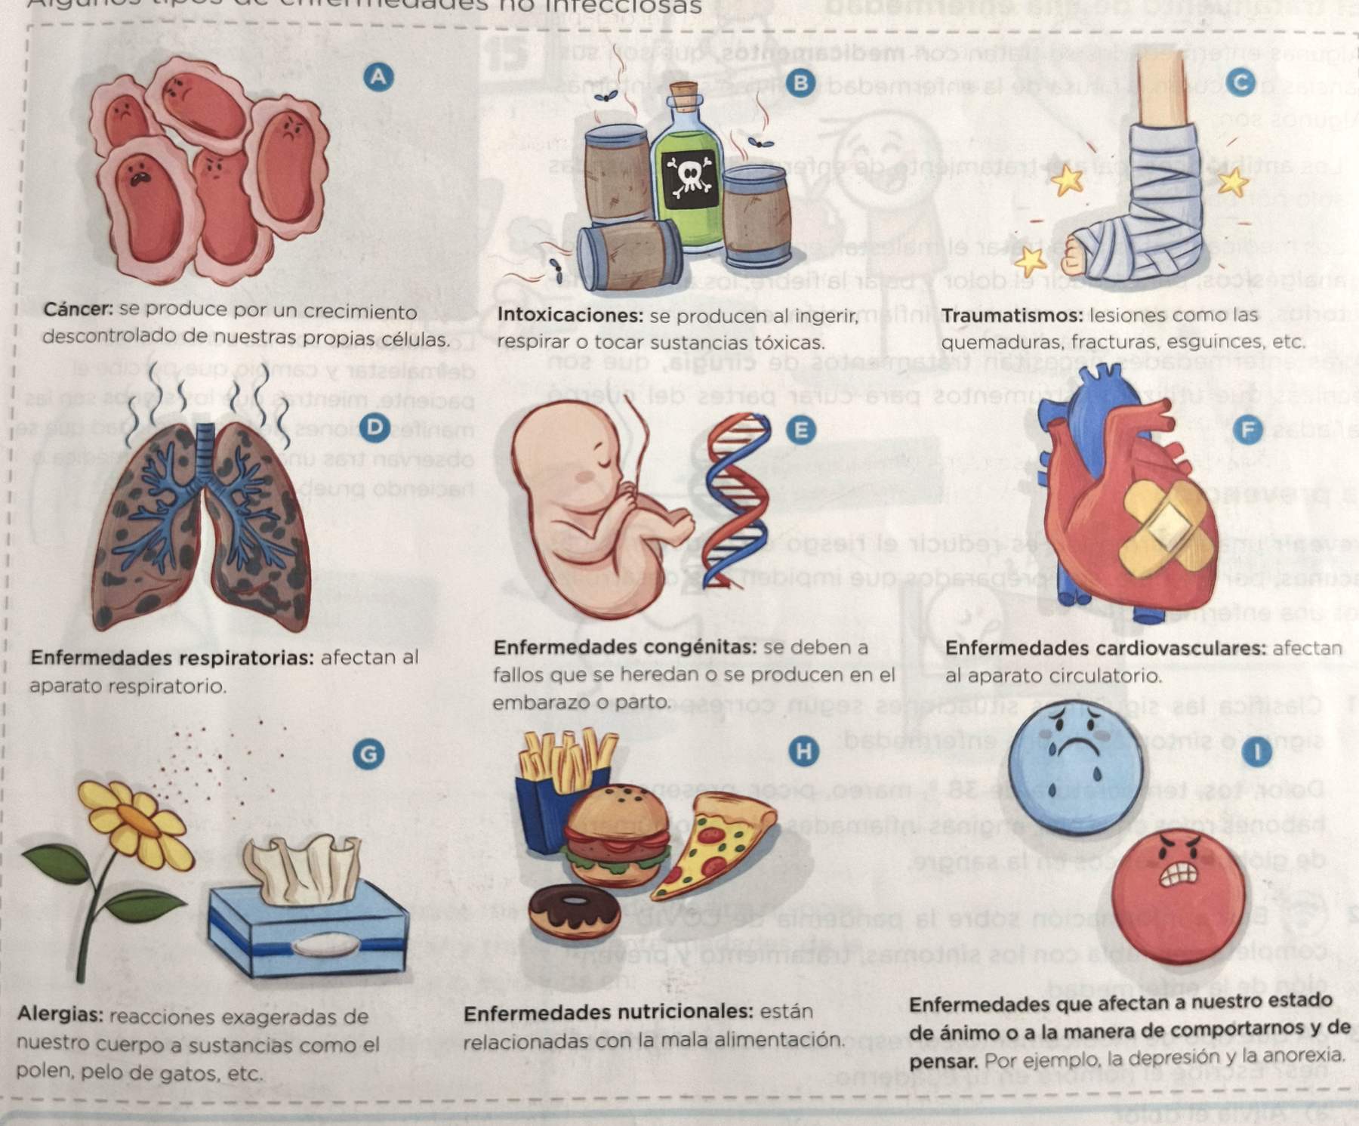
Figura 2: Ilustración comparativa de los principales tipos de enfermedades no infecciosas (A-I).
Tipo de Enfermedad | Características y Descripción
A. Cáncer | Se produce por un crecimiento descontrolado de nuestras propias células.
B. Intoxicaciones | Se producen al ingerir, respirar o tocar sustancias tóxicas.
C. Traumatismos | Lesiones como las quemaduras, fracturas, esguinces, etc.
D. Enfermedades respiratorias | Afectan al aparato respiratorio.
E. Enfermedades congénitas | Se deben a fallos que se heredan o se producen en el embarazo o parto.
F. Enfermedades cardiovasculares | Afectan al aparato circulatorio.
G. Alergias | Reacciones exageradas de nuestro cuerpo a sustancias como el polen, pelo de gatos, etc.
H. Enfermedades nutricionales | Están relacionadas con la mala alimentación.
I. Estado de ánimo / Comportamiento | Enfermedades que afectan a nuestro estado de ánimo o a la manera de comportarnos y de pensar. Por ejemplo, la depresión y la anorexia.

📝 Actividades - Página 2
3. Busca información sobre la pandemia de COVID-19 y explica cuál es el agente infeccioso que causa la enfermedad y cómo puede penetrar en nuestro cuerpo. ¿Es una enfermedad contagiosa o no contagiosa?
4. Busca información sobre una enfermedad no contagiosa y escribe un texto explicando qué tipo de enfermedad es, cuáles son sus causas y a qué órganos afecta.
5. ¿A qué se deben las alergias?

3. ¿Cómo nos enfrentamos a las enfermedades?

3.1 El diagnóstico de una enfermedad
Hacer un diagnóstico es descubrir qué enfermedad padece una persona estudiando los signos y los síntomas que presenta.
📌 Diferencia Clave: Síntomas vs. Signos
• Los síntomas son las sensaciones de malestar y cambio que percibe el paciente (ej. dolor, mareo, picor).
• Los signos son las manifestaciones de la enfermedad que se observan tras una exploración médica o haciendo pruebas diagnósticas (ej. fiebre de 38 ºC, erupciones, análisis de sangre).

3.2 El tratamiento de una enfermedad
Algunas enfermedades se tratan con medicamentos, que son sustancias que curan la causa de la enfermedad o alivian sus síntomas. Algunos son:
- Los antibióticos: para el tratamiento de enfermedades causadas solo por bacterias.
- Los medicamentos para tratar el malestar, entre los que están los analgésicos, para reducir el dolor y bajar la fiebre; los antiinflamatorios, empleados para reducir la inflamación; etc.
Otras enfermedades necesitan tratamientos de cirugía, que son técnicas que utilizan instrumentos para curar partes del cuerpo dañadas.

3.3 La prevención
Prevenir una enfermedad es reducir el riesgo de padecerla. Las vacunas, por ejemplo, son preparados que impiden que desarrollemos una enfermedad.
📝 Actividades - Página 3
1. Clasifica las siguientes situaciones según correspondan a signos o síntomas de una enfermedad:
Dolor, tos, temperatura de 38 º, mareo, picor, presencia de habones rojos en la piel, anginas inflamadas, elevado número de glóbulos blancos en la sangre.
2. Busca información sobre la pandemia de COVID-19 y completa una tabla con los síntomas, tratamiento y prevención de la enfermedad.
3. ¿A qué tipo de medicamento corresponden estas definiciones? Escribe el nombre en tu cuaderno:
a) Alivia el dolor.
b) Elimina bacterias que causan infección.
c) Previene que se desarrolle una enfermedad.

4. Cuidado de la Salud y Sistema Sanitario

Consejos que puedes seguir para cuidar tu salud
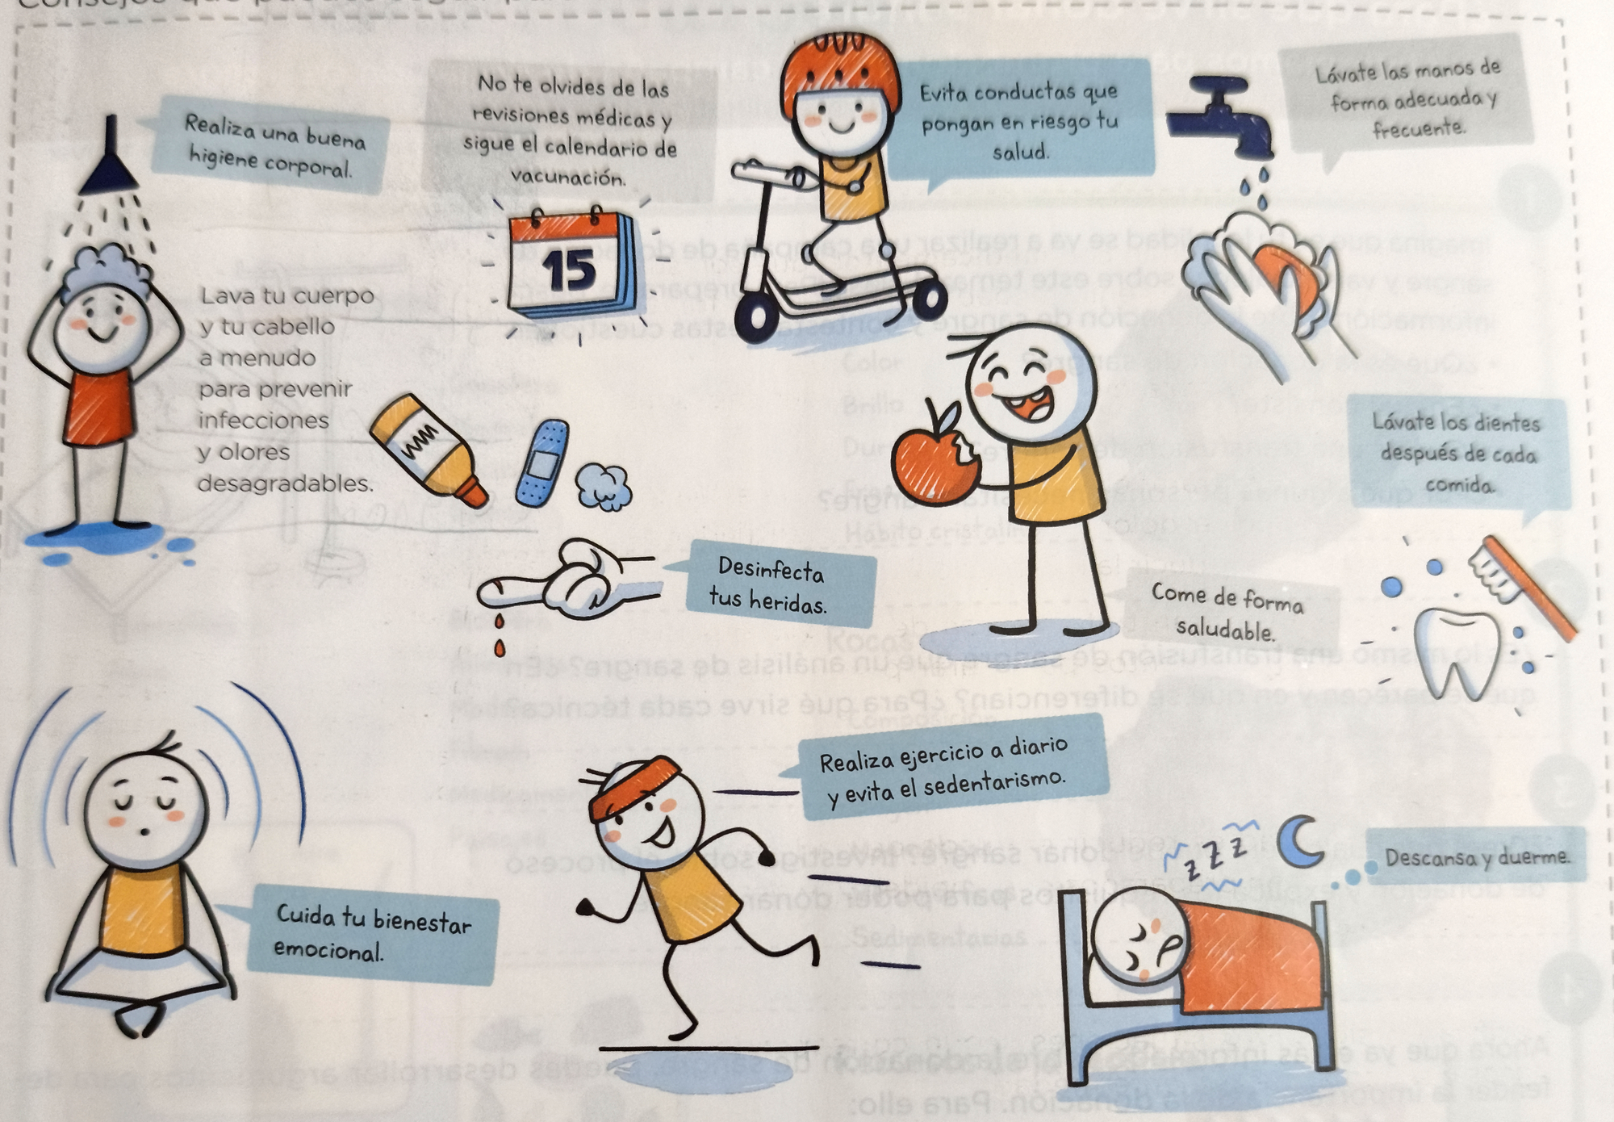
Figura 3: Consejos e ilustraciones prácticas de hábitos saludables para el cuidado diario de la salud.
- Higiene corporal: Realiza una buena higiene corporal. Lava tu cuerpo y tu cabello a menudo para prevenir infecciones y olores desagradables.
- Revisiones y vacunas: No te olvides de las revisiones médicas y sigue el calendario de vacunación.
- Prevención de conductas de riesgo: Evita conductas que pongan en riesgo tu salud.
- Higiene de manos: Lávate las manos de forma adecuada y frecuente.
- Salud bucodental: Lávate los dientes después de cada comida.
- Desinfección de heridas: Desinfecta tus heridas.
- Alimentación saludable: Come de forma saludable.
- Bienestar emocional: Cuida tu bienestar emocional.
- Ejercicio físico: Realiza ejercicio a diario y evita el sedentarismo.
- Descanso y sueño: Descansa y duerme.

El sistema sanitario
Es el conjunto de personas y medios materiales de los que dispone un país para prevenir, diagnosticar y tratar las enfermedades de la población. Nuestro sistema sanitario se divide en:
- Atención primaria: Centros de salud o ambulatorios.
- Atención especializada: Hospitales.

